Πληροφορική
Γράψε το παρακάτω κείμενο σε γραμματοσειρά Arial και μέγεθος 16.
Σκληρός δίσκος
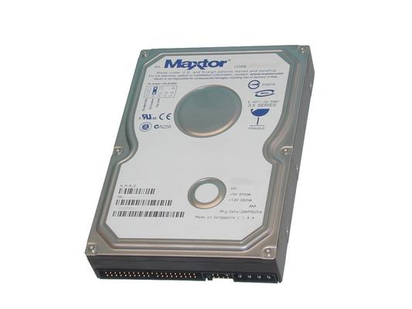 | 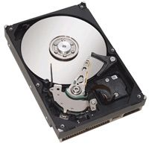
εξωτερικά | εσωτερικά
Ο σκληρός δίσκος είναι ένα μαγνητικό αποθηκευτικό μέσο.
Είναι μια συσκευή που χρησιμοποιείται στους ηλεκτρονικούς υπολογιστές, στις ψηφιακές βιντεοκάμερες, στις παιχνιδομηχανές, στους δορυφορικούς τηλεοπτικούς δέκτες κλπ.
Ένας σκληρός δίσκος αποθηκεύει μεγάλες ποσότητες δεδομένων. Η χωρητικότητά του ( δηλαδή το πόσα δεδομένα χωράει) μετριέται σε GB.
Οι σκληροί δίσκοι χρησιμοποιούνται στους υπολογιστές για την αποθήκευση δεδομένων, κυρίως προγραμμάτων και αρχείων που είναι απαραίτητο να διατηρηθούν για να μην τα χάσουμε.
Είναι ένας δίσκος καλυμμένος με μαγνητικό υλικό, όπου και φυλάσσονται (αποθηκεύονται) τα δεδομένα, ενώ υπάρχουν κατάλληλες μαγνητικές κεφαλές που εκτελούν την ανάγνωση και την εγγραφή των δεδομένων.

